**崂应2050型 环境空气综合采样器（22款QQ型）**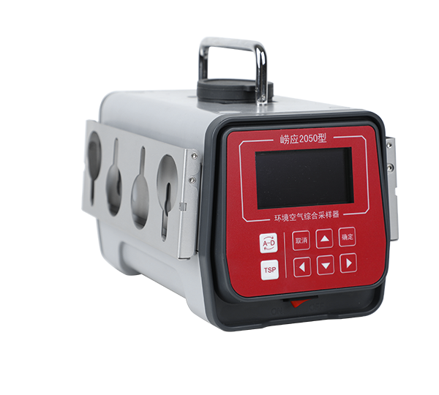

本仪器应用滤膜称重法捕集环境大气中的总悬浮微粒(TSP)和可吸入微粒(PM10)或细颗粒物(PM2.5选配)；用溶液吸收法采集环境大气、室内空气中各种污染性气体成份(SO2、NOx等)；也可应用于环境空气和固定污染源中的VOCs进行固相吸附法采样。可供环保、卫生、劳动、安监、军事、科研、教育等部门用于颗粒物、气态物质和气溶胶的常规或应急监测。

**执行标准**

* GB/T 39193-2020 环境空气 颗粒物质量浓度测定 重量法
* GB 50325-2020 民用建筑工程室内环境污染控制标准
* HJ 93-2013 环境空气颗粒物(PM10和PM2.5)采样器技术要求及检测方法
* HJ/T 374-2007 总悬浮颗粒物采样器技术要求及检测方法
* HJ/T 375-2007 环境空气采样器技术要求及检测方法
* HJ 618-2011 环境空气 PM10和PM2.5的测定 重量法
* HJ 644-2013 环境空气挥发性有机物的测定 吸附管采样-热脱附气相色谱法-质谱法
* HJ 645-2013 环境空气 挥发性卤代烃的测定 活性炭吸附-二硫化碳解吸/气相色谱法
* HJ 683-2014 环境空气 醛、酮类化合物的测定 高效液相色谱法
* JJG 943-2011 总悬浮颗粒物采样器
* JJG 956-2013 大气采样器

**主要特点**

* 一机多用，具有4路环境空气采样和1路颗粒物采样
* 具有5路同时采样和独立采样功能，每路采样流量分别设置并独自控制。
* 自动计算累计采样体积，具有参比采样体积或标况采样体积换算。
* 内置锂电池和充电管理模块，具备交流、直流双供电功能。
* 体积小，重量轻，携带方便。

**标准配置**

* 主机、
* 适配器、
* 崂应1073A型TSP/PM10采样头、
* 三脚支架、
* 防倒吸干燥器

**可选配置**

* 地质三脚支架
* PM2.5切割器
* 蓝牙打印机
* Φ90mm玻璃纤维滤膜
* 崂应9011J型 智能交直流移动电源
* 崂应9011K型 智能交直流移动电源
* 崂应9003型 通用多路恒温箱

＊**说明：**

1. 以上内容完全符合国家相关标准的要求，因产品升级或有图片与实机不符，

请以实机为准, 本内容仅供参考。

1. 如果您的需求与其有所偏离，请致电

**服务热线：400-676-5892**

或详细咨询区域销售代表，谢谢！